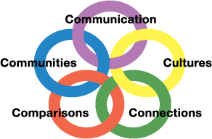
COURSE CONTRACT
Spanish Language Arts and Culture Level A

Student: Dual Language Academy
Teacher: Email: araceli.gonzalez@sausd.us
Grade: Phone: 714-435-3700 / 310-486-9351

Course Description: Spanish Language Arts and Culture Level A is an accelerated, college prep course of study designed to provide native, heritage Spanish speakers, or progressive Spanish learners, with an advanced literacy pathway to develop and strengthen not only their Spanish, language skills, but their historical knowledge of the richness and diversity of the cultures which employ the Spanish language as their primary medium of communication.

Course Goals: The goals of this course are to support students in developing an academic understanding of the Spanish language and Latin American cultures through 1) Reading and responding orally and writing to authentic literature and expository texts. 2) Practicing of academic language and vocabulary, syntax, and grammatical structures of Spanish through recursive listening, speaking, and writing activities.

Primary Text:
Nuevas Vistas Curso Uno
Cuaderno de Práctica 1
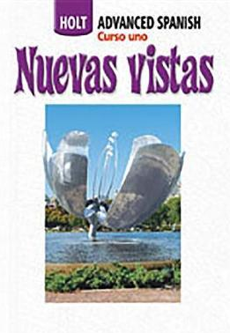

Method of evaluation:
1. Quizzes
2. Written Assignments
3. Spoken Assignments
4. Tests
5. Final Written Exams
6. Final Spoken Exams

Materials and / or Resources needed for completion:
printer
computer w/ internet access
ipad (or other device)
Google email account

Materials needed for class:
- A three ring binder (1/2”-1”) with loose-leaf paper, 5-dividers
- 2-Pencils for everyday use
- 1-Pen (blue or black ink only)
- Notebook: 70 page college rule spiral (just for this class)
- Colored pencils or crayons (no markers)
- Ruler
- Glue Stick
- Backpack
- Spanish-English Dictionary

We have read the terms of this contract and agree to all the conditions set forth. Any violation of this contract
may result in renegotiation and/or an evaluation to determine the student’s ability to successfully complete the course.

Student signature:___________________________________ Cell phone # ______________________________

Email: ____________________________________________

Parent signature:___________________________________ Cell phone # ______________________________

Email:____________________________________________ Home phone # ____________________________

CONTRATO DEL CURSO
Artes y Cultura del Lenguaje Español Nivel A

Estudiante: Academia de Lenguaje Dual
Profesor: Correo electrónico: araceli.gonzalez@sausd.us
Grado: eléfono: 714-435-3700 / 310-486-9351

Descripción del Curso: Artes del Lenguaje y Cultura en Español El Nivel A es un curso acelerado de preparación para la universidad diseñado para proporcionar a los hispanos nativos, hispanos o progresivos, una vía de alfabetización avanzada para desarrollar y fortalecer no sólo su español, sino su conocimiento histórico de la riqueza y diversidad de las culturas que emplean la lengua española como su principal medio de comunicación.
Objetivos del curso: Los objetivos de este curso son apoyar a los estudiantes en el desarrollo de una comprensión académica de la lengua española y las culturas latinoamericanas a través de: 1) Leer y responder oralmente y escribir a la literatura auténtica y textos expositivos. 2) Practicar el lenguaje académico y el vocabulario, la sintaxis y las estructuras gramaticales del español a través de actividades recursivas de escucha, expresión oral y escritura.
Texto principal:
Nuevas Vistas Curso Uno
Cuaderno de Práctica 1

Método de evaluación:
1. Pruebas
2. Asignaciones escritas
3. Asignaciones orales
4. Presentaciones
5. Exámenes finales escritos
6. Exámenes finales orales

Materiales y / o Recursos necesarios para completer curso:
Impresora
Computadora con acceso a internet
Ipad (u otro dispositivo electronico)
Cuenta de correo electrónico de Google

Materiales necesarios para la clase:
- Una carpeta de tres anillos (1/2 "-1") con papel de hojas sueltas, 5 divisores
- 2-Lápices para uso diario
- 1-Pluma (sólo tinta azul o negra)
- Cuaderno: espiral de la regla de la universidad de 70 páginas (sólo para esta clase)
- Lápices de colores o crayones (no marcadores)
- Regla
- Stick de pegamento
- Mochila
- Diccionario Español-Inglés

Hemos leído los términos de este contrato y estamos de acuerdo con todas las condiciones establecidas. Cualquier violación de este contrato puede dar lugar a una renegociación y / o una evaluación para determinar la capacidad del estudiante para completar con éxito el curso.

Firma del estudiante: _________________________________ Teléfono celular #______________________________

Correo electrónico: _____________________________________

Firma de padre o madre: ___________________________________ Teléfono celular #_________________________

Correo electrónico: ____________________________________ Teléfono de la casa____________________________

